В Центральном районе состоялось праздничное мероприятие, приуроченное ко Дню пожарной охраны
30 апреля на территории 7 пожарно-спасательной части Центрального района состоялось праздничное мероприятие, приуроченное ко Дню пожарной охраны. В мероприятии приняли участие почетные гости. Сотрудники управления по Центральному району были награждены медалями, грамотами начальника Главного управления за добросовестное исполнение должностных обязанностей, почетными грамотами Законодательного собрания Санкт-Петербурга, а также благодарственными письмами. Затем, в рамках подведения итогов конкурсов детского творчества рисунков на тему «Пожарная безопасность» и «Профессия - пожарный», было проведено награждение победителей грамотами и памятными подарками.
По окончании награждения состоялось открытие фойе 7 пожарно-спасательной части после реконструкции. Начальник управления по Центральному району Силаев Андрей Николаевич отметил, что во время реконструкции была заложена «капсула времени» - послание пожарным и спасателям будущего, которая должна быть вскрыта через пятьдесят лет.

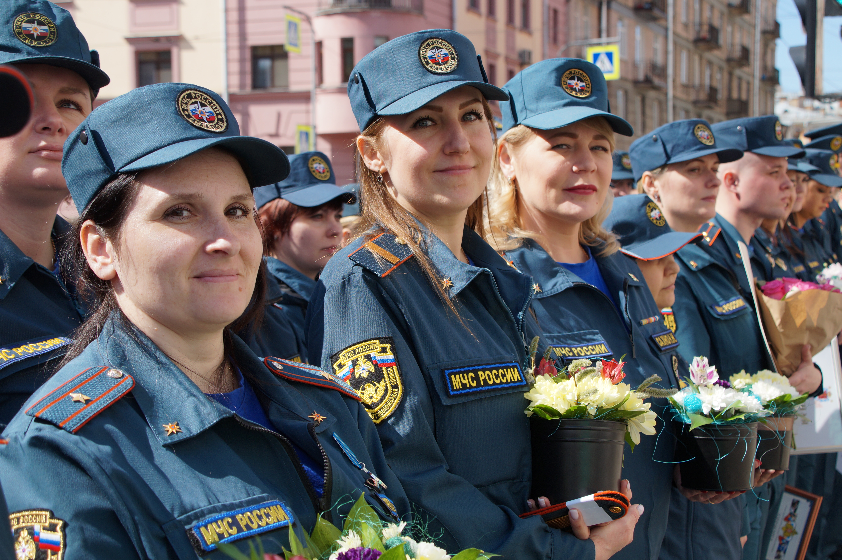
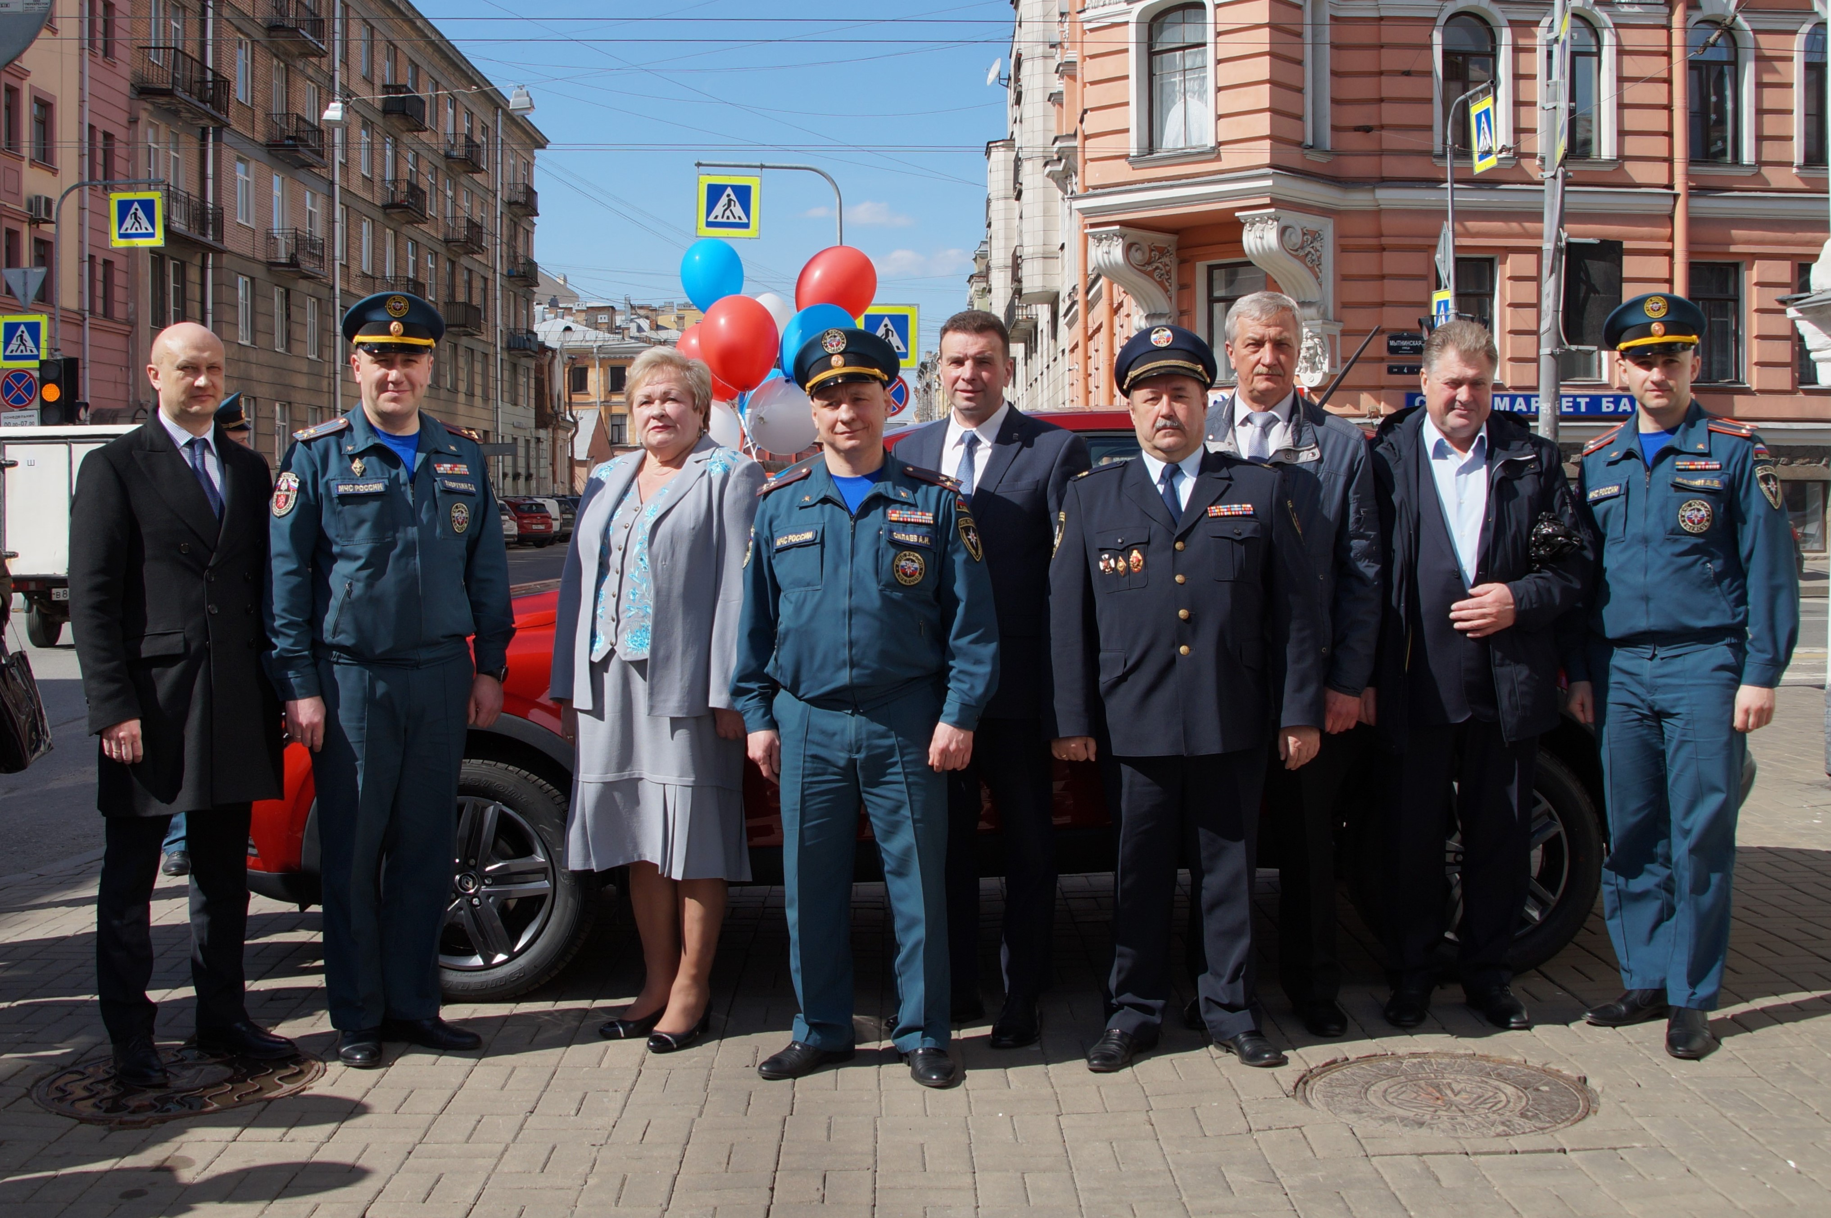
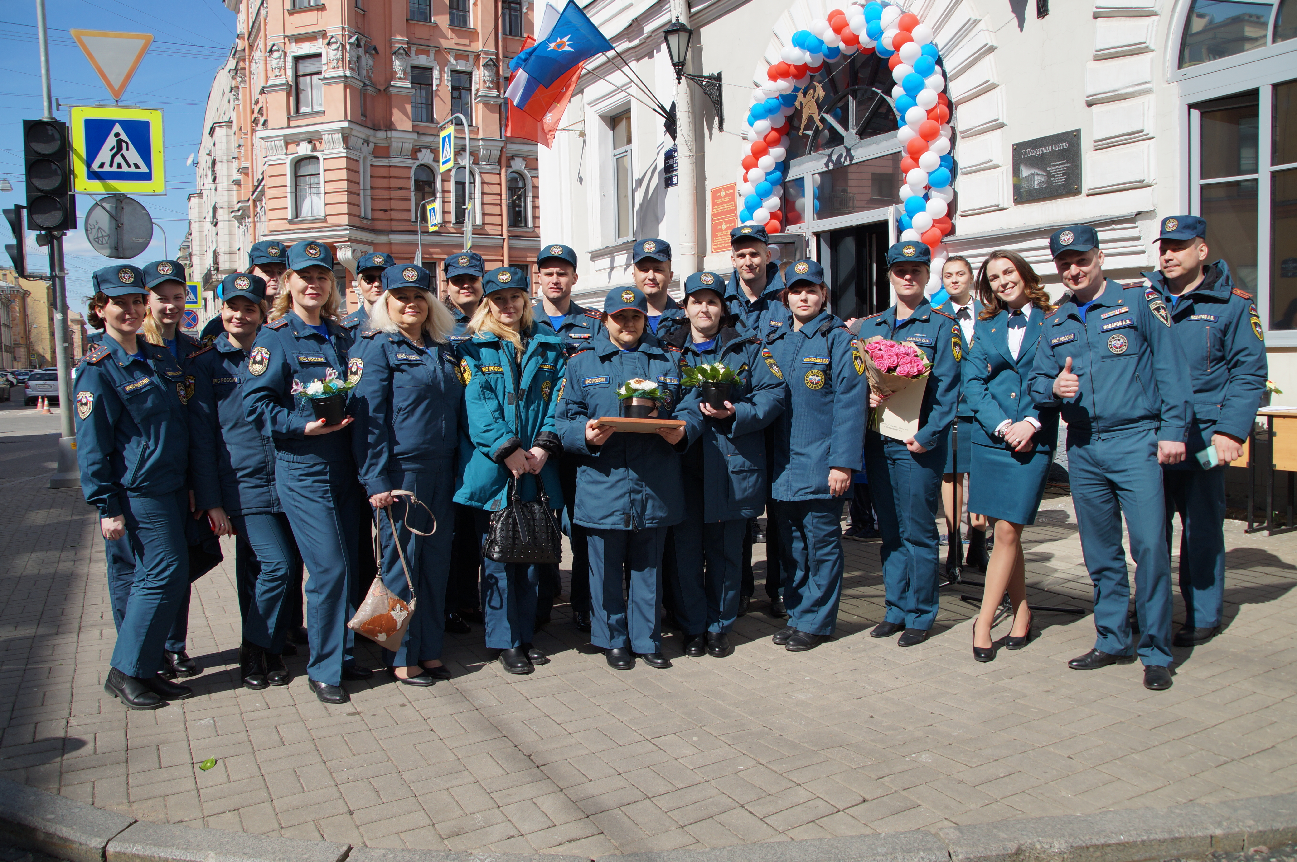
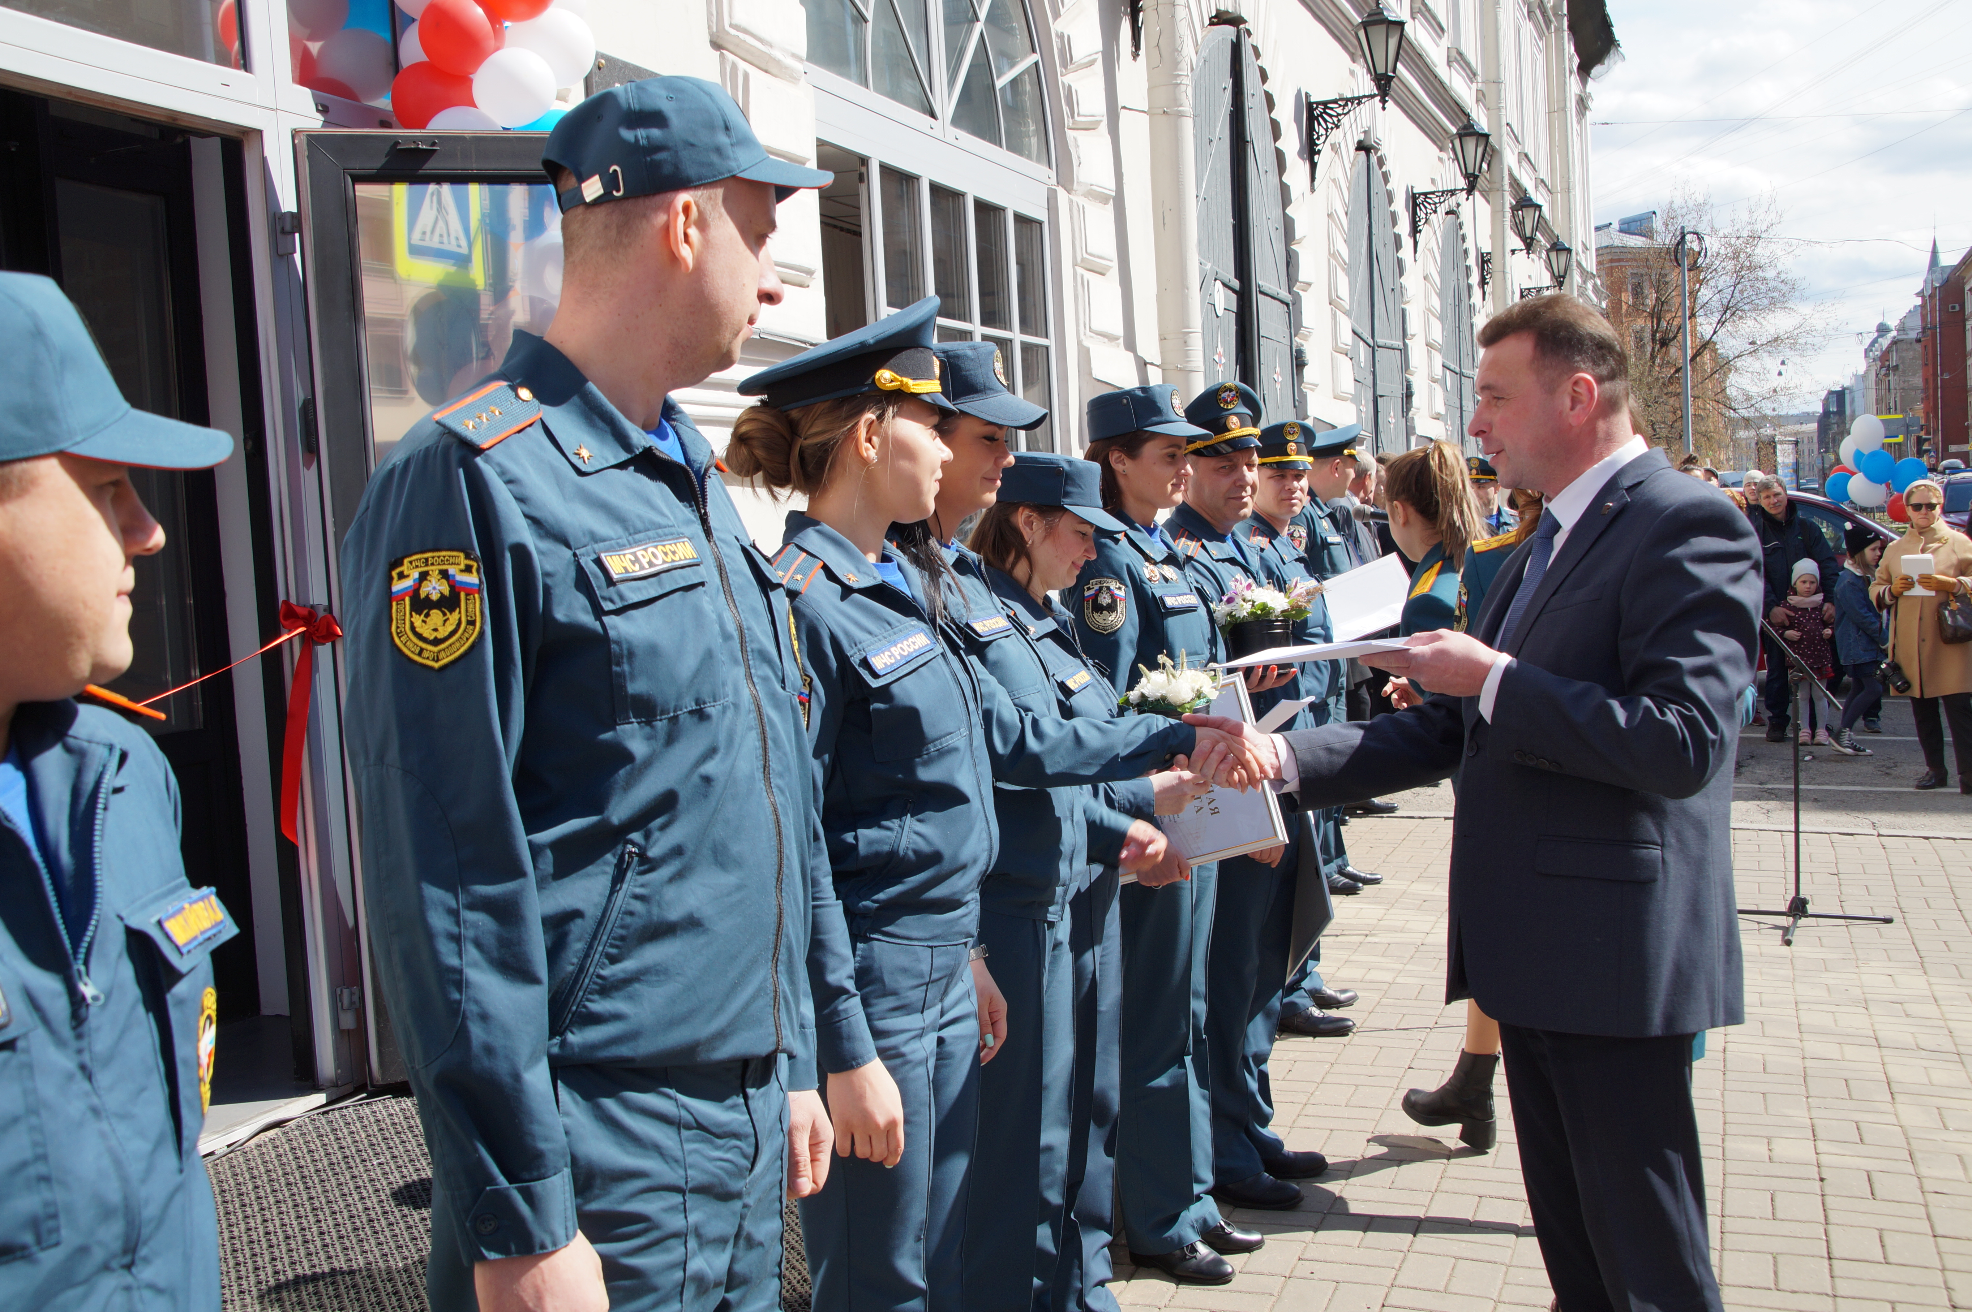

Управление по Центральному району
Главного управления МЧС России по г. Санкт-Петербургу
30.04.2021

